研究生教育管理系统“博士新生国家奖学金” 学生申报系统操作说明

目录
一、登录研究生教育管理系统 2
二、“新生国家奖”申请管理 2

一、登录系统
1、登录地址：http://yjsy.scau.edu.cn/
2、选择学生端登录账号：
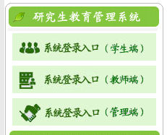
3、登录密码：初始密码为学生8位数生日，如1986年10月7日生日则密码就是：19861007，登录时请选择登录类别为“学生”
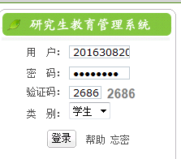

二、新生国家奖学金申请管理
1、功能菜单：研工—奖学金—新生国家奖申请管理
2、 点击右上角“申请”，系统生成一栏信息。
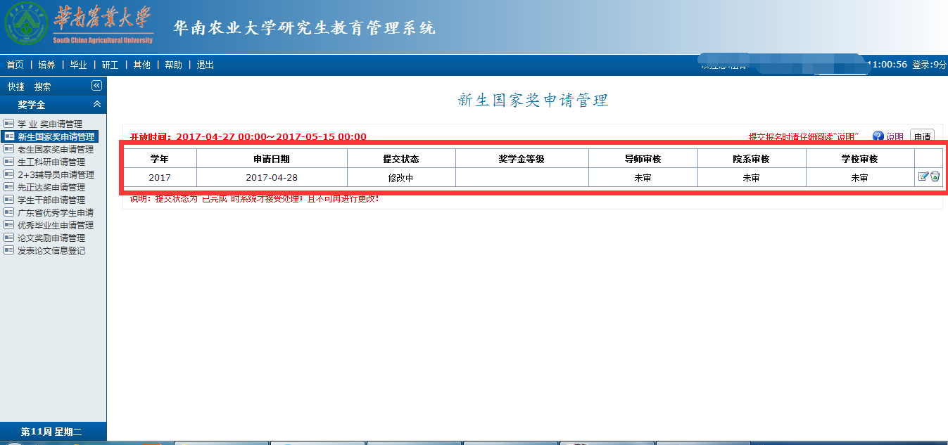
3、点击“（）”，填写“基本信息”、“硕士获奖情况”、“专利论文”、“参赛获奖情况、课题”的相关信息。（注意：填写每一栏的信息后切记点“保存”按钮再填写下一栏信息。每个栏目都要详细填写。）
学生申请的时候自行选择“博士国家奖”。学生要重点填写“硕士获奖情况”、“专利论文”、 “参赛获奖情况、课题”等项目，并且提供相应的纸质证明材料。这些项目中填写有内容的，请一定提供相应的纸质证明材料。如果没有纸质证明材料的请不要填写上报。要做到填写准确、无误，纸质材料和电子材料做到一一对应。
论文要上报封面+论文全文。课题要上报申报书或合同复印件。发明专利要上报发明专利证书复印件。各奖项要上报证书复印件。纸质材料上报的顺序请与电子版的顺序一致。

以下是范例，哪个项目没有的情况就写“无”，不要留空。

在读期间及获学位一年内发表论文  SCI论文：SCI篇数：影响因子，IF（大类分区），……；  其他论文：篇数+作者排序 | 课题 | 发明专利 | 备注(其他获奖情况)（具体类别加粗显示，类别里面的内容不用加粗）
SCI：一篇（第一作者1篇）：6.09（生物二区）《Plant biotechnology journal》第一作者 | 无 | 无 | ①奖学金类：2015年获校级“优秀硕士学位论文”;2013年获校级“优秀研究生二等奖学金”。  ②社会工作类：2015年获校级“优秀毕业生”
SCI：二篇(第一作者2篇)：2.762（环境科学与生态学三区）《Ecotoxicology and environmental safety》第一作者；1.216（环境科学与生态学四区）《Bulletin of environmental contamination and toxicology》第一作者 | 无 | 2014年12月获得专利3个：“有机肥及其制备方法和一种防治土传病虫害的方法”（排序第3）（专利号ZL 201210359229.5，ZL 201210359273.6，ZL 201210359660.x） | 无
SCI：三篇（第一作者1篇）：4.052（工程技术二区）《Food chemistry》第一作者;2.857（农林科学一区）《Journal of agricultural and food chemistry》第二作者;1.915（工程技术三区）《Analytical methods》第二作者 | 无 | 2016年获实用新型专利三项，分别是《一种实验室过滤装置》（排序第4）；《一种植物苗期水培装置》（排序第4）；《一种旋转蒸发瓶内壁残留物刮取装置》（排序第4） | ①奖学金类：2016年获校级“优秀硕士论文”；2013年获优秀研究生新生二等奖学金。  ②社会工作类：2016年获校级“优秀毕业研究生”
SCI：三篇（第一作者2篇）：0.765（生物四区）《Genetics and molecular research》并列第一作者，排序第2；0.765（生物四区）《Genetics and molecular research》第一作者;0.764(生物四区)《Genetics and molecular research》第三作者 | 无 | 2015年申请发明专利三项，处于实质审核阶段：一种水稻稻瘟病菌基础抗性检测的SNP分子标记及其应用，（排序第5）；一种水稻对稻瘟病菌基础抗性的InDel分子标记及其应用，（排序第5）；检测水稻稻瘟病菌基础抗性的基因型表达分子标记及应用，（排序第3） | ①奖学金类：2013年获校级优秀硕士研究生三等奖。  ②社会工作类：2014年获院级“社会服务奖”
SCI：一篇（第一作者1篇）：4.495（生物三区）《Frontiers in plant science》第一作者。  北大中文一级核心刊物：一篇（第一作者1篇）：《食品科学》第一作者 | 无 | 无 | ①社会工作类：2016年获华南农业大学研究生团委研究生会“优秀干部”；2016年获华南农业大学研究生团委研究生会“优秀共青团干部”；2016年获第八届研究生青年志愿者服务队“优秀干部”；2016年获华南农业大学研究生“优秀志愿者”；2015年获华南农业大学研究生团委研究生会“优秀干事”。  ②其它类：2016年获校研会主办的“丁颖杯”发明创意大赛一等奖（排序第5）；2016年获校研会主办的“丁颖杯”发明创意大赛二等奖（排序第2）
SCI：一篇（第一作者）：5.228（综合性期刊二区）《Scientific Reports》第一作者。  北大中文二级核心刊物：一篇：《分子植物育种》第一作者 | 2016年参与国家自然科学基金项目《茄子SmNAC调控青枯病抗性分子机理研究》（排序第5）；2016年参与广东省省级科技计划项目《优质耐热黄瓜新材料创新及品种选育》（排序第7）。2015年参与广东省省级科技计划项目《抗青枯病茄子新品种选育研究与示范》（排序第6）；  2015年参与广东省省级科技计划项目《优质抗逆茄子新品种的选育与应用》（排序第17 ） | 无 | 其它类：2014年获校级研究生文献综述大赛农林类一等奖；2014年获院级研究生第四届文献综述大赛二等奖
SCI:一篇（第一作者1篇）：21.372（医学1区）《Lancet infectious diseases》第一作者 | 无 | 无 | 无
SCI：一篇（第一作者1篇）：4.052（工程技术二区）《Food Chemistry》第一作者 | 无 | 无 | ①奖学金类：2016年获校级优秀硕士研究生一等奖；2014年获校级优秀硕士研究生二等奖。  ②社会工作类：2016年获校级“优秀毕业研究生”
SCI：一篇（第一作者1篇）：5.008（医学一区）《Oncotarget》第一作者 | 无 | 无 | ①奖学金类：2016年获校级优秀硕士学位论文；2016年获校级优秀硕士研究生一等奖;2016年获院级“勃林格殷格翰奖学金”；2015年获校级优秀硕士研究生二等奖；2015年获院级“2015年倚德正能量研究生奖学金”三等奖。  ②社会工作类：2016年获校级“优秀研究毕业生”。  ③其它类：2016年参与校研究生足球联赛获团体亚军
SCI：三篇（第一作者2篇）：6.994（医学一区）《Emerging infectious diseases》第一作者；1.076（农林科学三区）《Journal of veterinary science》第一作者 | 无 | 无 | ①奖学金类：；2016年获校级优秀硕士研究生二等奖；2015年获院级毕英佐奖学金。  ②社会工作类：2016年获校级“优秀毕业研究生”。  ③其它类：参加院级“春晓杯”羽毛球联赛获团体季军（排序第5）
SCI：两篇（第一作者2篇）：3.867（生物二区）《BMC genomics》并列第一作者，排序第3；2.255（医学三区）《Archives of virology》并列第一作者，排序第3 | 无 | 2015年4月15日申请发明专利一项：一种提高重组杆状病毒表面展示效率的方法（排序第2） | ①奖学金类：2014年获校级优秀硕士研究生一等奖。  ②社会工作类：2016年获校级优秀毕业生；2016年获校级“优秀研究生干部”；2015年获院级“优秀干部”；2014年获院级优秀党员；2014年获院级“优秀干事”。  ③其它类：2014年获院级文献综述大赛一等奖
SCI：一篇（第一作者1篇）：3.277（农林科学一区）《Fish&shellfith immunology》第一作者 | 2016年参与广东省省级渔港建设和渔业发展专项资金项目（排序第8）。2015年参与广东省海洋渔业科技与产业发展专项（排序第6） | 无 | ①奖学金类：2016年获校级优秀硕士学位论文；2016年获校级优秀硕士研究生一等奖；2015年获院级“毕英佐奖学金”；2015年获院级“勃林格殷格翰奖学金；2014年获校级优秀硕士研究生一等奖。  ②社会工作类：2016年获广东省优秀学生（研究生阶段）；2016年获校级“优秀毕业研究生”。  ③其它类：2015年获广东省动物学会学术交流评优活动三等奖；2015年获华南农业大学动物科学学院水运会“男子50米自由泳”第一名；2014年获华南农业大学研究生乒乓球联赛“最佳男球员奖”；2014年获华南农业大学研究生乒乓球联赛“团体冠军”
SCI：一篇（第一作者1篇）：5.578（综合性期刊二区）《Scientific reports》第一作者 | 无 | 无 | ①奖学金类：2016年获校级优秀硕士学位论文；2016年获校级优秀硕士研究生一等奖。  ②社会工作类：2016年获校级“优秀毕业研究生”
SCI：一篇（第一作者1篇）：0.719（农林科学四区）《Polish journal of veterinary sciences》并列第一作者（排序第2）。  北大中文一级核心刊物：一篇（第一作者1篇）：《中国预防兽医学报》第一作者 | 无 | 无 | 无
EI：三篇（第一作者2篇）：《农业工程学报》第一作者；《农业工程学报》第一作者；《农业机械学报》第二作者（导师为第一作者，学生本人为第二作者） | 2015年参与948项目（排序第12）；2015年参与公益性行业项目（排序第8）；2015年参与农业综合指挥调度项目（排序第10）；2015年参与农业部项目（排序第13）；2015年参与广东省项目（排序第13）；2015年参与水稻精量穴播项目（排序第9）；2015年参与水田平地项目（排序第24）；2015年参与土壤机器系统试验平台研究项目（排序第9）；2015年参与整机动静态柔性项目（排序第7）；2015年参与农业全面机械化项目（排序第9）。2014年参与杂交稻制种项目（排序第14）；2014年参与国家科技支撑项目（排序第10）；2014年参与农业技术试验示范项目（排序16）。2013年参与十二五项目（排序第18）；2013年参与水稻精量穴播与机具项目（排序第15） | 7项发明专利，2016年获得发明专利：一种气吸式排种器的送种、清种装置（授权）（排序第2）；2016年获得发明专利：一种气吸式排种器排种反馈调整装置及反馈调整方法（授权）（排序第2）；2016年获得发明专利：一种排种器种箱连接装置（授权）（排序第2）；2015年受理发明专利：一种气吸式排种器用的挡种结构（公开）（排序第2）；2016年获得发明专利一种带有安全保护装置的谷物排种器（授权）（排序第9）；2014年申请发明专利：基于农作物生长特性的WSN节点发射功率自适应算法（公开）（排序第8）；2016年申请发明专利一种气力滚筒式排种器（公开）（排序第6） | ①奖学金类：2016年获校级优秀学位论文；2016年获校级优秀研究生一等奖；2015年获校级优秀研究生一等奖。  ②社会工作类：2016年获广东省优秀学生（研究生阶段）；2016年获校级“优秀毕业研究生” 。  ③其它类：2016年获中国农业工程学会优秀论文奖（排序第1）；2015年获“东方红杯”第一届全国大学生智能农业装备创新大赛一等奖；2015年获校级“科技之星”标兵奖
SCI:一篇（第一作者1篇）：0.694（数学三区）《Advances in difference equations》并列第一作者，排序第3 | 2016年参加广东省自然科学基金项目（排序第7）；2015年参加省级项目攀登计划（排序第4） | 无 | ①奖学金类：2015年获硕士研究生一等学业奖学金；2014年获硕士研究生三等学业奖学金 。  ②社会工作类：2016年获华南农业大学研究生乒乓救联赛团体体育道德风尚奖；2015年获院级“优秀研究生干部”。  ③其它类：2016年获第九届“认证杯”数学中国数学建模网络挑战赛一等奖；2015年获“丁颖杯”课外学术科技作品竞赛二等奖（排序第4）；2014年获第十一届“华为杯”全国研究生数学建模竞赛三等奖
中文核心刊物11篇（其中第一作者5篇，一级1篇，二级4篇）:  北大中文一级核心刊物5篇（其中第一作者1篇）：《公共管理学报》第一作者；《江海学刊》第二作者；《中国土地科学》第二作者；《公共管理学报》第二作者；《中国农村经济》第二作者。  北大中文二级核心刊物5篇（其中第一作者4篇）：《上海财经大学学报》（哲学社会科学版）第一作者；《南京农业大学学报》（社会科学版）第一作者；《中国人口·资源与环境》第一作者；《资源科学》第一作者；《南京农业大学学报》第二作者（社会科学版） | 无 | 无 | 其它类：2014年获江苏省哲学社会科学界第八届学术大会优秀论文一等奖（排序第2）；2015年获南京农业大学首届国际研究生学术论坛优秀论文三等奖；2014年获南京农业大学公共管理学院第五届“行知学术研讨会”优秀论文三等奖

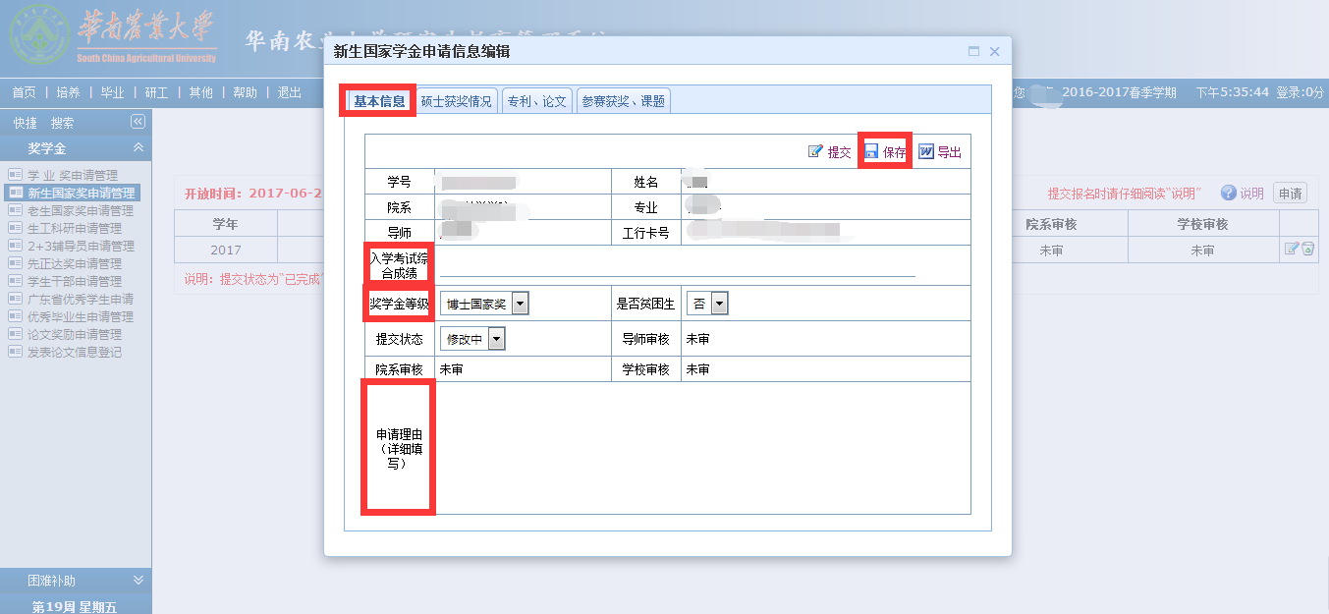
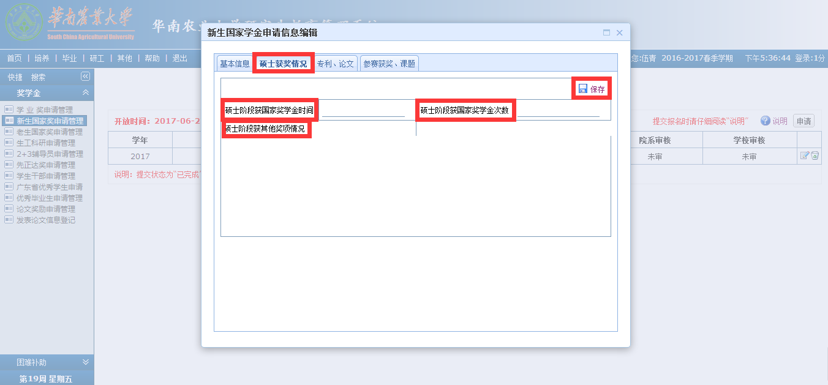
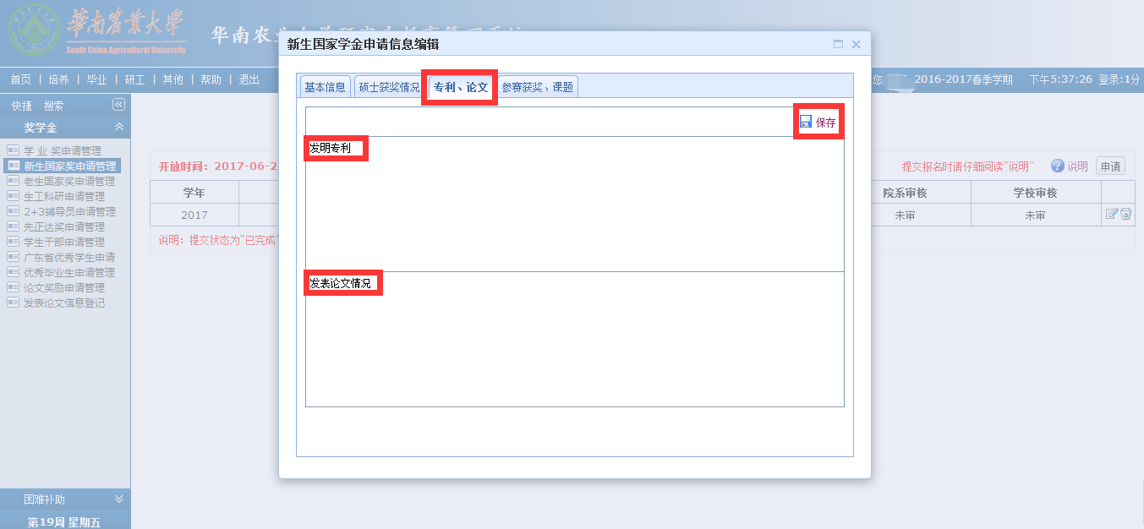

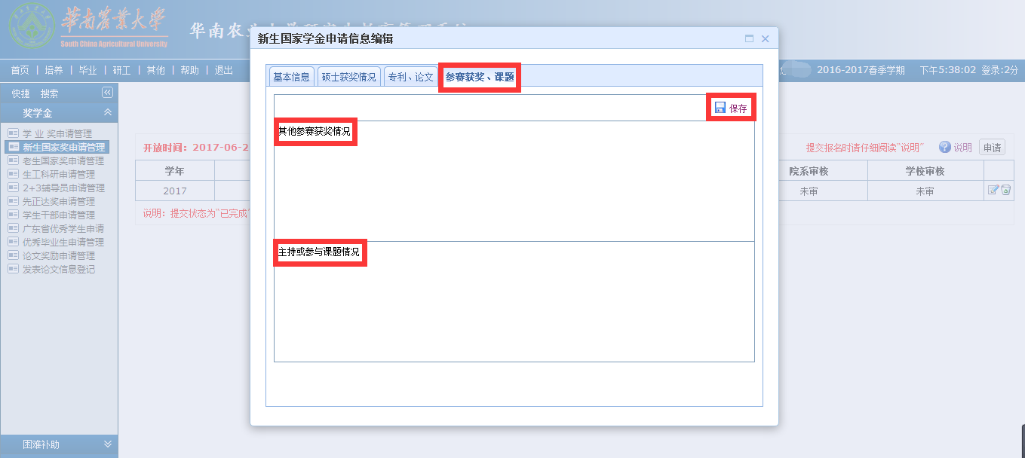

其中关于工行卡号的信息是自动生成的，如果没有自动生成说明学生在本人个人信息那里没有将卡号填写完整。未填好本人广州市工商银行卡的学生，点击系统中，“其他”——“其他管理”子目录下的“个人基本信息管理”，登记并核实“学业/其他”中的“学生本人广州市工行卡号”后，及时保存个人基本信息。（请确保一定要在个人基本信息中准确无误填写学生本人广州市工行卡号，卡号中间不要出现任何空格或横线等符号）。
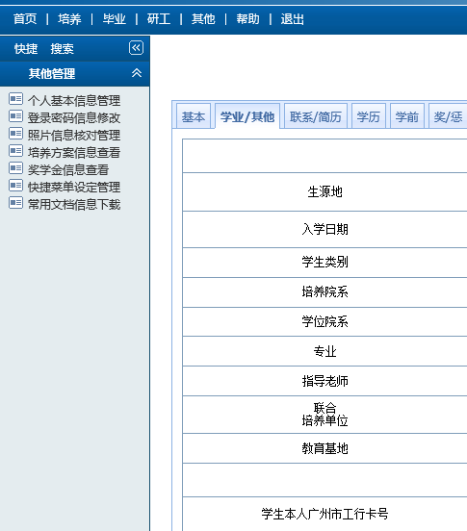
4、待所有信息填写完成后，在“基本信息”处点击“导出”，自动生成《研究生国家奖学金申请审批表》。检查信息填写齐全并保证无误后，点击“提交”。
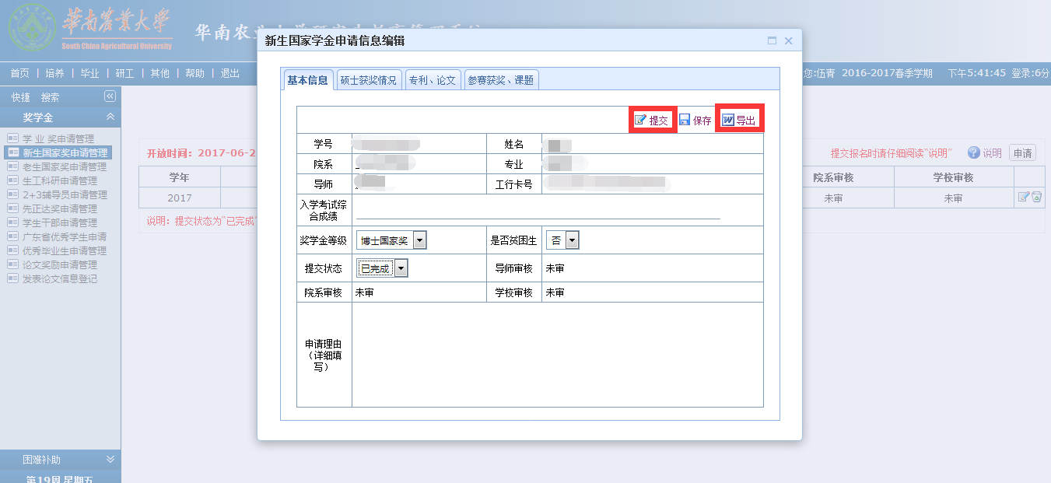
提交完成后，系统提交状态为“已完成”，不可再进行更改！如确实需要修改的，请联系辅导员将状态修改为“修改中”即可以重新编辑。
5、研究生在系统中导出《研究生国家奖学金申请审批表》，交由推荐人（也就是导师）填写推荐意见（推荐人不需要在系统里填写推荐意见，只需在申请人的纸质材料签署意见），然后将此表和所有纸质证明材料一并上报学院，由学院审核，并在系统审核后（这个表格中，学院无须签字和盖章），将此表和所有纸质证明材料统一上交研究生院综合管理办公室。新生国家奖学金由学校聘请专家统一评审。

